**INFORME SOBRE APLICATIVOS PARA INTEGRACION DE STICKERS EN LOS ARCHIVOS PDF ENTREGADOS POR LA SECRETARÍA DE HACIENDA DEL DISTRITO CAPITAL**

La Imprenta Nacional necesita el desarrollo de un software que permita incluir un Sticker en la esquina superior izquierda de una lista diaria de archivos PDF entregados por la Secretaría de Hacienda del Distrito Capital. El objetivo principal de esta herramienta es simplificar el proceso de identificación de los archivos PDF en la Imprenta Nacional. En este informe se describirán los programas desarrollados y los pasos seguidos para su implementación.

**DESARROLLO DEL SOFTWARE:**

Teniendo como base los desarrollos ya hechos por el Ing. Diego Insuasty Se desarrollaron programas, en Python, que mejoran la implementación y solución del problema descrito anteriormente. A continuación, se describen los pasos seguidos en cada uno de ellos:

1. **GENERACIÓN DE ARCHIVOS TIFF:**

El primer paso es la generación de los archivos TIFF, para la obtención de las pegatinas generadas desde un archivo PDF que se obtiene mediante la implementación de manejo de caída de data variable en InDesign mediante “**SmartSream Designer”,** el cual ya no se encuentra dependiente del Grupo de Diagramación de la Entidad y es generado por el área a cargo del proceso.

1. **LISTADO DE ARCHIVOS Y UBICACIÓN:**

Se crea un software basado en lenguaje Python llamado “ARCHIVOS_FUENTE_GUI” para la generación del el “ARCHIVO_FUENTE.xlsx” el cual remplaza los VBA generados por el Ing. Diego Insuasty, que realizan el listado y ubicación de los archivos PDF y los Labels generados TIFF.

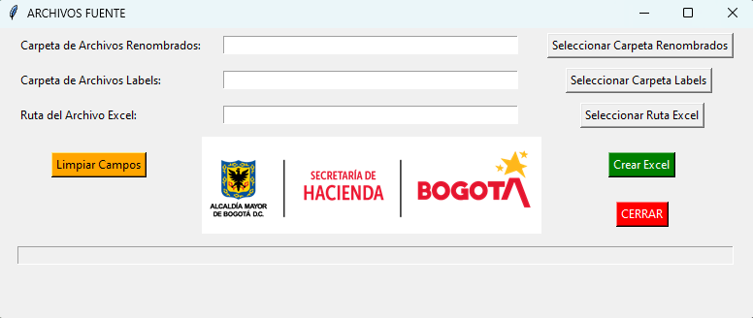Este desarrollo automatiza los procesos que se debían generar con los programas de VBA, acortando el tiempo de generación del **ARCHIVO_FUENTE.xlsx**

1. **RENOMBRADO DE ARCHIVOS PDF:**

Se desarrolla un aplicativo en lenguaje Python llamado “RENOMBRAR_ARCHIVOS_GUI” que logra automatizar el proceso de renombrado de los archivos PDF, proporcionados por la secretaría de hacienda distrital, los cuales presentaban el inconveniente de alteración al ser descargados del servidos dispuesto para la obtención de los PDF

1. **INTEGRACION DE ARCHIVOS PDF CON LABELS**

Se desarrolla un aplicativo en lenguaje Python llamado “INSERTAR_LABELS_GUI” que automatiza la integración de los archivos PDF y los LABELS, diseñado a partir del programa dispuesto por el Ing. Diego Insuasty denominado “INSERTA_LABEL.py” el cual necesitaba los procesos de conversión de los archivos PDF a carta con los procesos de “CALCULA_TAMANO.py” y “CONVIERTE_TMO.py”, para lograr la integración de los PDF con los LABELS, este Software excluye estos procesos ya que verifica los tamaños en los que se encuentran los archivos PDF; y de acuerdo a ello les integra los LABELS.

**Conclusiones:**

El desarrollo de los Aplicativos para la integración del Sticker con información de data variable a archivos PDF entregados por la Secretaría distrital de hacienda, se lleva a cabo de manera satisfactoria, mejorando cuellos de botella encontrados en la implementación que había realizado el Ing. Diego Insuasty, acortando los tiempos en el procesamiento y minimizando los errores humanos.

La implementación de este software permitirá a la Imprenta Nacional mejorar su eficiencia y productividad en el manejo de archivos PDF.

Estoy en toda disposición de capacitar a las personas que estimen convenientes en el manejo de los programas descritos anteriormente.

Con un cordial saludo,

**JOHN EDILVAR GUTIERREZ ROJAS**Imprenta Nacional de Colombia